**MODUL II**

**DDL (Data Definition Language)**

Buka XAMPP control panel, kemudiankliktombol start pada Apache dan MySQL.

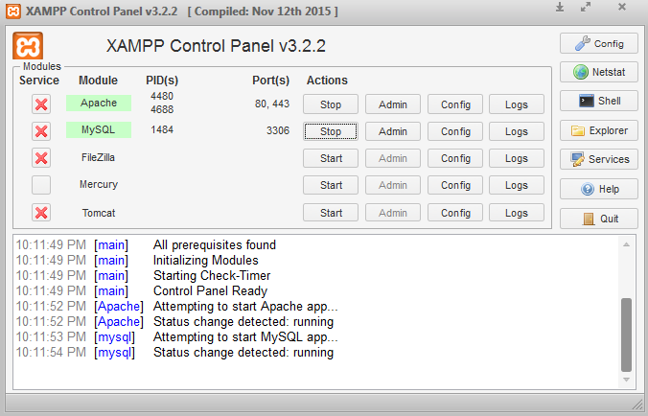

1. Selanjutnyabuka Command Prompt. Melalui DOS Prompt, masukkedirektoriutama MySQL dengancaramengetikkanlokasisebagaiberikut:

**cd c:\xampp\mysql\bin**

1. Setelahituketikkanperintahberikut:

**mysql –u root –p**

1. makaakandimintauntukmemasukkanpassoword, isikanpassword,tekan enter lagiuntukmasuk.
2. Selanjutnyaakanadarespondari server sepertigambarberikut :

Tampilan di atas menandakan bahwa telah berhasil melakukan koneksi ke server.

1. **MembuatDatabaseBaru**

Untuk mengetahui atau melihat database yang sudah ada, bisa digunakan perintah **show database;**

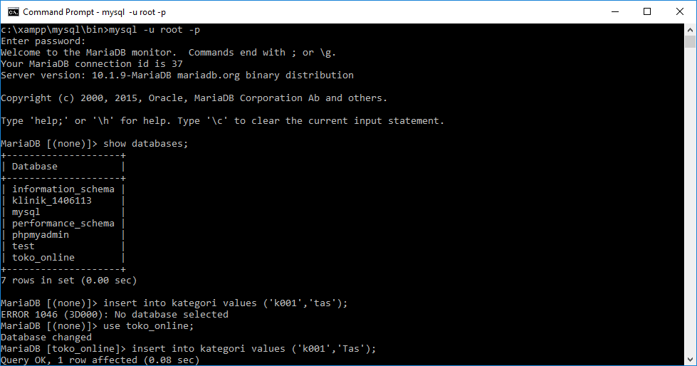

**Manipulasi Data dan Tabel**

Perintah INSERT digunakan untuk menambahkan baris pada satu tabel. Terdapat dua cara untuk menambah baris, yaitu:

**Cara 1:** Menambah baris dengan mengisi data pada setiap kolom:

**INSERT INTO namatabel VALUES (nilai1,nilai2,nilai-n);**

**Cara 2:** Menambah baris dengan hanya mengisi data pada kolom tertentu:

**INSERT INTO namatabel (kolom1,kolom2,kolom-n) VALUES (nilai1,nilai2,nilai-n);**

Berikut ini perintah untuk menambahkan baris pada tabel kategori

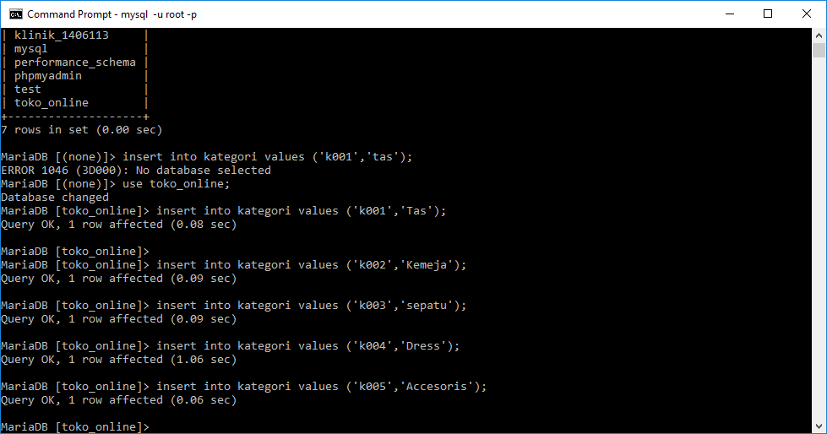

**Update**

Perintah UPDATE digunakan untuk mengubah isi data pada satu atau beberapa kolom pada suatu tabel.

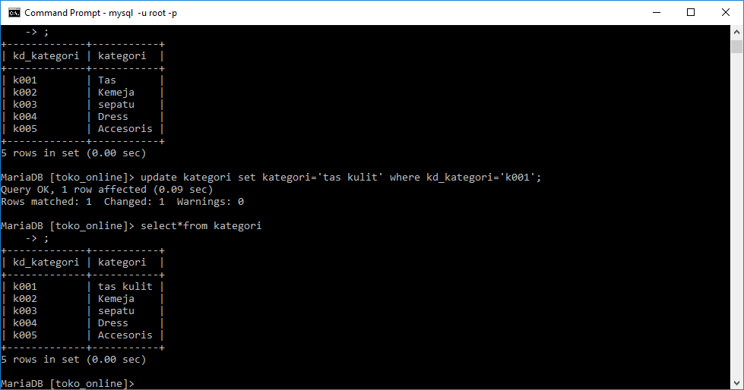

**UPDATE nama tabel**

**SET kolom1=nilai1, kolom2=nilai2[WHERE kondisi];**

Perintah dalam tanda [] bersifat opsional untuk mengubah suatu baris dengan suatu kondisi tertentu. Berikut ini perintah untuk mengubah baris pada tabel kategori dengan data sebagai berikut:

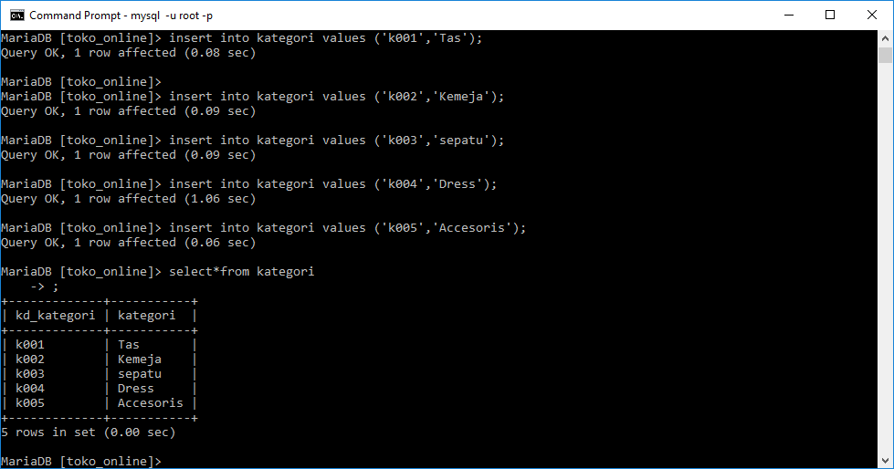

Mengubah jenis kategori menjadi tas kulit pada kolom kategori dimana kode kategorinya adalah k001:

Contoh 1 : Jika ingin menghapus seluruh baris pada tabel kategori

Contoh 1 : Jika ingin menghapus baris kemeja pada kolom kategori maka perintahnya

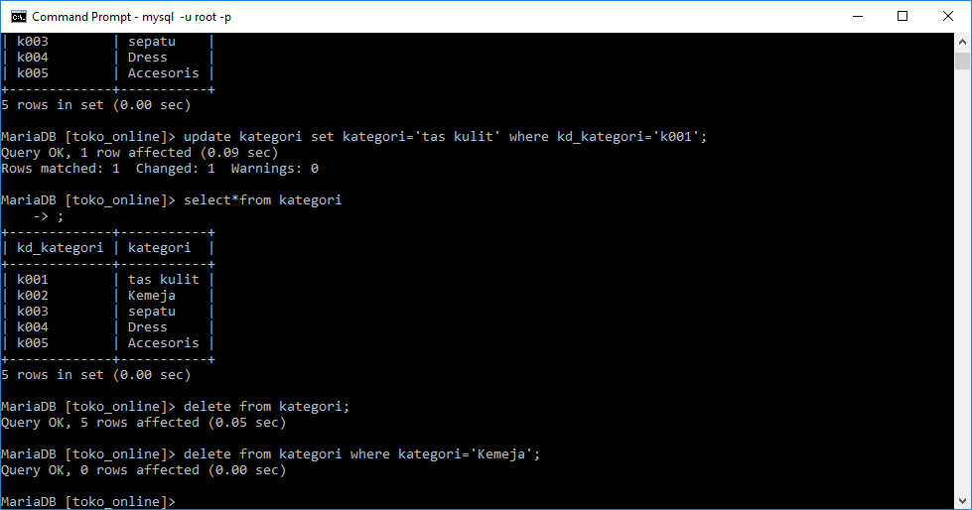

**Select**

Perintah SELECT digunakan untuk menampilkan isi dari suatu tabel yang dapat dihubungkan dengan tabel lainnya.

1. Menampilkan data untuk sema kolom menggunakan asterisk (*)

Syntax:

SELECT * FROM namatabel;

Berikut perintah untuk menampilkan semua

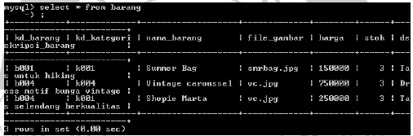

1. Mengisi table dan menampilkan table barang

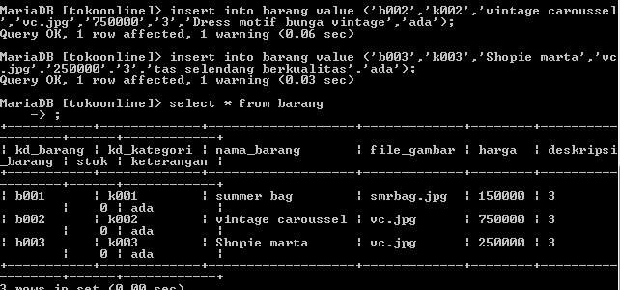

1. Menampilkan data

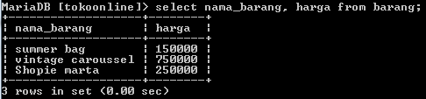

1. Menampilkan data dengan kondisi data tertentu dengan klause where

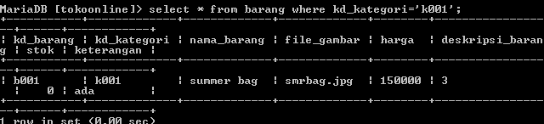

1. Menampilkan harga kisaran

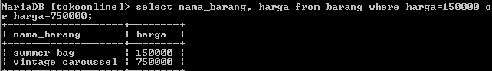

1. Memberikan nama lain pada kolom

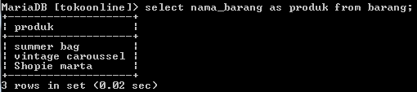

1. Menggunakan alias untuk nama tabel

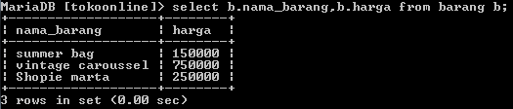

1. Menampilkan data lebih dari dua table



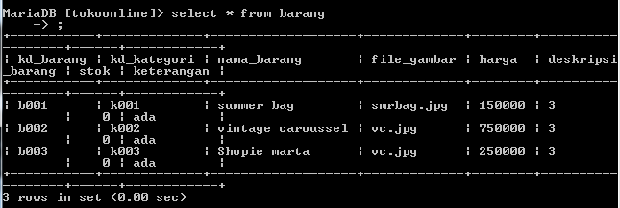

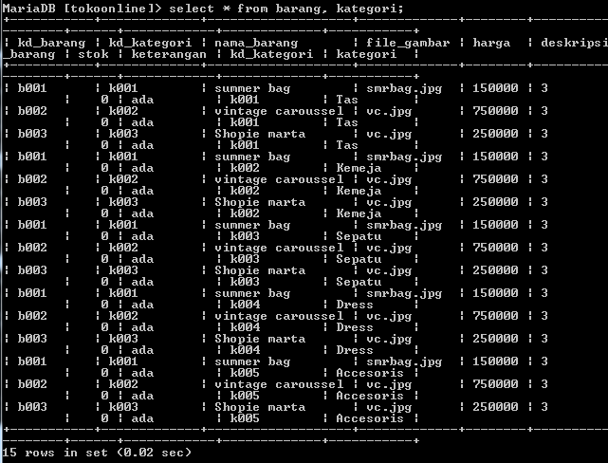

1. Perintah untuk menampilkan beberapa kolom dari table barang dan kategori menggunakan relasi kd_kategori.

